Fast 300 Jahre Metzgertradition mit klarem Blick nach vorn
Albmetzgerei Failenschmid setzt auf Handwerkstradition, eigene Ausbildung und Technik von K+G Wetter

Das Stammhaus der Metzgerei Failenschmid in St. Johann-Gächingen auf der Schwäbischen Alb gehört seit fast 300 Jahren zum Zentrum des Orts: 1740 ist als Gründungsjahr angegeben, 250 Jahre später im Jahr 1990 übernahm der heutige Inhaber den Familienbetrieb von seinem Vater. Ludwig Failenschmid verbindet seitdem Jahrhunderte an Tradition mit klarem Blick auf kommende Jahre und Jahrzehnte: Er bildet Metzger-Fachkräfte in der eigenen Werkstatt aus, um handwerkliches Fachwissen zu bewahren und weiterzugeben. Seit Jahrzehnten nicht mehr wegzudenken aus der Albmetzgerei: Maschinen von K+G Wetter.

Handwerkliche Arbeit trifft Hightech

Wer Ludwig Failenschmid zuhört, spürt klar die Leidenschaft des Metzgermeisters für handwerkliche Herstellung und Qualität. Rund 140 Produkte stellen die knapp 20 Metzger – alles gelernte Fachkräfte – in der Failenschmid-Wurstküche regelmäßig her. Für Kutter und Mischwolf setzt die Familie bereits seit vielen Jahren ausschließlich auf Technik aus dem Hause K+G Wetter. „Mein Vater hat damals die ersten Maschinen gekauft“ erinnert sich Ludwig Failenschmid. „Ein anderer Hersteller? Den Gedanken gab und gibt es seither nicht.“

Aktuell im Betrieb: Ein Vakuumkutter VCM 120 mit Kochfunktion. „Ein Vakuumkutter in der Größe ist in einem handwerklich arbeitenden Betrieb schon etwas Besonderes“, sagt dazu Ralf Klein, der als Gebiets-Verkaufsleiter von K+G Wetter seit vielen Jahren mit der Albmetzgerei zusammenarbeitet. Der Vakuumkutter unterstützt den Qualitätsanspruch der Metzgerei und hat außerdem Vorteile bei der Verarbeitungszeit: „Nehmen wir Kalbs-Leberwurst als Beispiel für Kochwurst: Über den ganzen Ablauf sparen wir da erfahrungsgemäß etwa ein Drittel an Zeit“, sagt Ludwig Failenschmid.

Der Misch-Winkelwolf MWW 130 von K+G Wetter, erworben auf der SÜFFA 2024, hat bei Failenschmid ganz verschiedene Aufgaben. Neben dem Wolfen von Hackfleisch oder Mischen und Verarbeiten von Rohwurst-Brät setzt der Betrieb den Wolf auch ein, um Fleisch vor der Weiterverarbeitung im Kutter von Knorpeln und Sehnen zu befreien. Dank pneumatischer Sortiereinrichtung und dem ClearCut-Messersystem von K+G Wetter werden ausschließlich die ein bis zwei Prozent an harten Bestandteilen sorgfältig entfernt. So wird kein Fleisch verschwendet und auch das Bindegewebe bleibt im Brät – entscheidend für guten „Biss“ bei der Brühwurstherstellung.

Einzigartig: Albbüffel-Spezialitäten von der Albmetzgerei

Ein spezielles Angebot der Albmetzgerei Failenschmid sind Albbüffel-Produkte. „Das Fleisch ist ganz anders als normales Rindfleisch“, erzählt Ludwig Failenschmid. „Das geht deutlich in Richtung Wild, mit sehr dunkler Farbe und langen Fleischfasern.“ Eine weitere Besonderheit: Albbüffel-Fleisch hat keinerlei intramuskuläres Fett. Mager, eiweißreich und damit passend zur modernen Ernährung – aber eine Herausforderung für die Verarbeitung. Und wieder unterstützt die Kuttertechnik von K+G Wetter: Der Rohwurst-Messerkopf mit Sichelmessern sorgen für ein klares Schnittbild. Die herausnehmbare Stauwand vergrößert den Schneidraum und verhindert Eiweißaufschluss und Schmierfilm um die Partikel, die Vakuumfunktion zieht Lufteinschlüsse aus dem Brät. Das Ergebnis: Rohwurst mit idealer Struktur, die optimal trocknet und reift und lange haltbar ist.

Zukunft braucht traditionelles Wissen und neue Talente

Damit bei Failenschmid die Metzger-Tradition auch bis zur 300-Jahr-Feier und darüber hinaus weiterlebt, hat Ludwig Failenschmid vor zwei Jahren in eine eigene Ausbildungswerkstatt investiert. „Bei uns lernen aktuell sechs Jungs, alle aus der Region, aus der Landwirtschaft. Die sind toll und richtig auf Zack!“, schwärmt Ludwig Failenschmid von seinem Fachkräfte-Nachwuchs.

Ludwig Failenschmid hat dafür mit Ausbilder Edgar Kuhn einen Metzgermeister und jahrzehntelang erfahrenen Berufsschullehrer eigens aus dem Ruhestand geholt. „Das war ein Glücksfall ohne Gleichen!“ Bei ihm lernen die angehenden Metzger die Grundlagen des Handwerks in Praxis und Theorie und nicht zuletzt Tricks, Kniffe und die Leidenschaft und Begeisterung fürs Metzgerhandwerk. „Mir ist es wichtig, dass die Lehrlinge die ganz traditionelle Herstellung lernen und verstehen, mit möglichst wenig Technik“, sagt Edgar Kuhn. Einfach ist daher auch die Technik in der Lehrwerkstatt – aber auch hier kommen Kutter SM 33 und Elektrowolf EW 98 von K+G Wetter.

Was die Failenschmid-Lehrlinge in der Werkstatt mit Edgar Kuhn produzieren, wird im stets gut besuchten Laden in der Gächinger Ortsmitte verkauft und als Azubi-Produkt beworben. „Das ist richtig beliebt, die Kunden fragen ganz aktiv danach. Das macht unsere Jungs sehr stolz“, freuen sich Ausbilder und Betriebsleiter. Ein auch daraus resultierender Erfolg: Failenschmid bekommt Anfragen nach Ausbildungsplätzen, statt zeitaufwändig nach Azubis suchen zu müssen.

Albmetzgerei Failenschmid H-Albzeit

Fotos: K+G Wetter

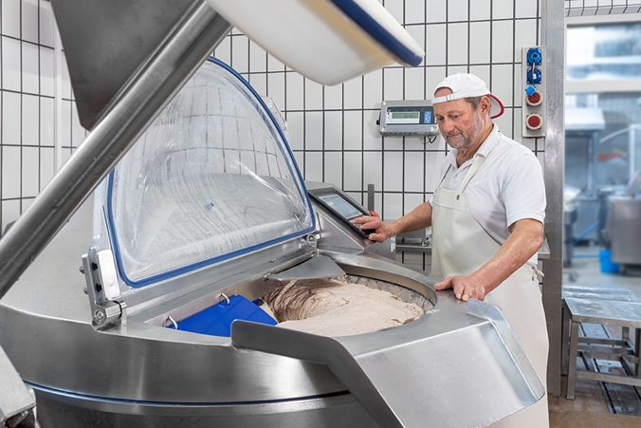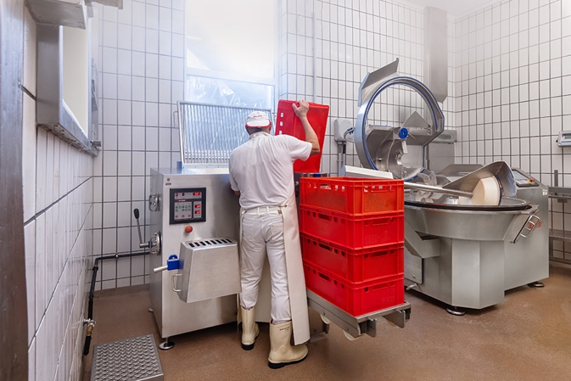

Die Albmetzgerei Failenschmid setzt auf Kutter- und Wolftechnik von K+G Wetter: Den Vakuum-Kochkutter VCM 120 (links) und den Misch-Winkelwolf MWW 130 mit Kisten-Hebesystem Easy Lift.

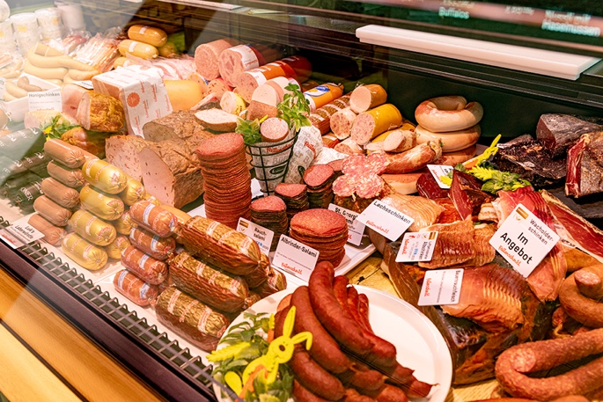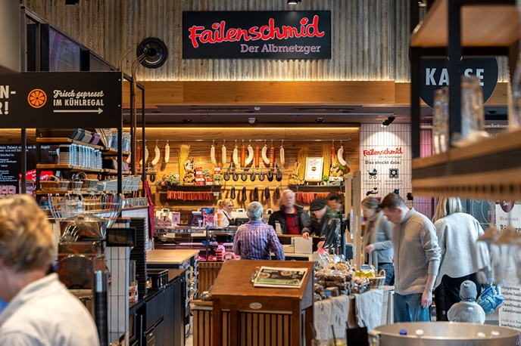

Die Albmetzgerei Failenschmid vermarktet rund 120 Sorten Wurst im Laden in Gächingen und der Raststätte H-Albzeit an der Autobahn A8.

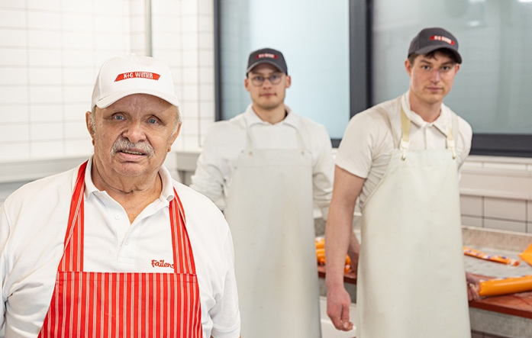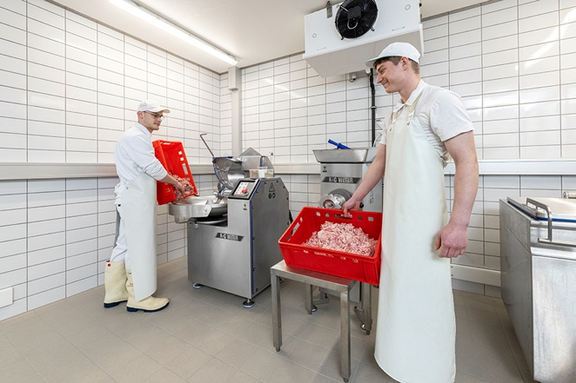

Damit 300 Jahre Metzgertradition auch Zukunft haben: Ausbilder Edgar Kuhn und die beiden Failenschmid-Lehrlinge Simon und Magnus in der betriebseigenen Ausbildungswerkstatt bei der Arbeit mit dem Kutter SM 33 und dem Elektrowolf EW 98 von K+G Wetter.

